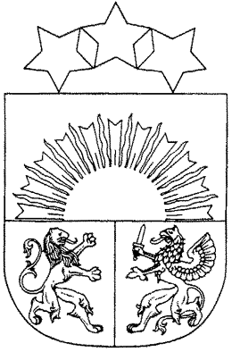 **MADONAS NOVADA PAŠVALDĪBA**

Reģistrācijas numurs 90000054572

Saieta laukums 1, Madona, Madonas novads, LV-4801

t. 64860090, e-pasts: pasts@madona.lv

**___________________________________________________________________________**

**MADONAS NOVADA PAŠVALDĪBAS DOMES**

**LĒMUMS**

Madonā

**2025. gada 31. jūlijā Nr. 106**

(protokols Nr. 6, 69. p.)

**Par Madonas novada pašvaldības iekšējā normatīvā akta Nr. 13 “Madonas novada bāriņtiesas nolikums” izdošanu**

Ar Madonas novada pašvaldības domes lēmums Nr. 105 (prot. Nr. 6, 68. p.) ir iekšēji reorganizēta Madonas novada pašvaldības iestāde “Madonas novada bāriņtiesa”.

Valsts pārvaldes iekārtas likuma 28. pants nosaka, ka uz pastarpinātās pārvaldes iestādes nolikumu attiecas Valsts pārvaldes iekārtas likuma 16. panta otrās daļas noteikumi. Valsts pārvaldes iekārtas likuma 16. panta otrā daļa paredz, ko norāda pastarpinātās pārvaldes iestādes nolikumā.

Lai nodrošinātu Madonas novada bāriņtiesas darbības atbilstību Valsts pārvaldes iekārtas likumam, ir jāizdod jauns Madonas novada bāriņtiesas nolikums.

Pašvaldību likuma 10. panta pirmā daļas 8. punkts nosaka, ka tikai domes kompetencē ir izdot pašvaldības institūciju nolikumus.

Pamatojoties uz Valsts pārvaldes iekārtas likuma 28. pantu un 16. panta otro daļu, Pašvaldību likuma 10. panta pirmās daļas 8. punktu, ņemot vērā 22.07.2025. Finanšu komitejas atzinumu, **atklāti balsojot: PAR – 17** (Agris Lungevičs, Aigars Šķēls, Aivis Masaļskis, Aivis Mitenieks, Andris Dombrovskis, Artūrs Čačka, Artūrs Grandāns, Dace Ozoliņa, Egils Bērziņš, Gunārs Ikaunieks, Guntis Klikučs, Janīna Grudule, Jānis Erels, Māris Justs, Māris Olte, Rūdolfs Medenis, Valda Kļaviņa), **PRET – NAV, ATTURAS – NAV,** Madonas novada pašvaldības dome **NOLEMJ:**

* 1. Izdot Madonas novada pašvaldības iekšējo normatīvo aktu Nr. 13 “Madonas novada bāriņtiesas nolikums”.
  2. Madonas novada pašvaldības izpilddirektoru noteikt par atbildīgo šī lēmuma izpildei.

*Pielikumā: Madonas novada bāriņtiesas nolikums.*

Domes priekšsēdētājs A. Lungevičs

*Kvanta 28080771*